El siguiente es el documento presentado por el Magistrado Ponente que sirvió de base para proferir la providencia dentro del presente proceso. El contenido total y fiel de la decisión debe ser verificado en la respectiva Secretaría.

COMPETENCIA FUNCIONAL EN SEGUNDA INSTANCIA / RECURSO DE APLEACIÓN / NUEVOS ARGUMENTOS AL RESOLVER EL RECURSO DE REPOSICIÓN

COMPETENCIA FUNCIONAL EN SEGUNDA INSTANCIA – Se limita a los reparos concretos planteados por el recurrente.
… Conforme al artículo 320 del CGP, el recurso de apelación tiene por objeto que el superior examine la cuestión decidida, únicamente en relación con los reparos concretos formulados por el apelante, para que el superior revoque o reforme la decisión. En armonía con lo anterior, el canon 328 de esa misma obra señala que el juez de segunda instancia deberá pronunciarse solamente sobre los argumentos expuestos por el apelante, sin perjuicio de las decisiones que deba adoptar de oficio, en los casos previstos por la ley. El artículo 322 Ib. regula, por su parte, que la apelación contra la providencia que se dicte fuera de audiencia, como sucedió en este caso, deberá interponerse ante el juez que la dictó, en el acto de su notificación personal o por escrito dentro de los tres (3) días siguientes a su notificación por estado. En el caso de la apelación de autos, en esa misma oportunidad el apelante debe sustentar el recurso ante el juez que dictó la providencia, esto es, dentro de los tres (3) días siguientes a su notificación, o a la del auto que niega la reposición. Ahora bien, cuando se propone en forma subsidiaria al recurso de reposición, resuelto este y concedida la alzada, el apelante, si lo considera necesario, podrá agregar nuevos argumentos a su impugnación, dentro de los tres días siguientes a la notificación del auto que resuelve el recurso horizontal.

ARGUMENTOS ADICIONALES NO CONTROVERTIDOS POR EL RECURRENTE – No son objeto de la competencia de la segunda instancia.
… Al resolver la reposición el juzgado destacó que el recurrente admite la existencia de expresiones “específicas o genéricas en otro idioma (inglés)” en las facturas, pero “olvidó entonces el memorialista que, en todo caso y siguiendo lo reglado por el artículo 251 del CGP, debe haberse entonces certificado por intérprete oficial, que resultaba un imposible efectuar alguna traducción al idioma castellano, circunstancia que, valga realzarlo, ni siquiera es fuente de argumentación”.

Este razonamiento adicional, que en últimas soporta la decisión apelada, no fue controvertido por el recurrente quien, teniendo la posibilidad de presentar argumentos nuevos para mostrar un eventual error, dentro de los tres días siguientes a la notificación del auto que resolvió la reposición, guardó silencio. Luego, si bien es cierto los mismos argumentos que sirvieron de base a la reposición principal, valen de sustento de la alzada subsidiaria, como lo ha señalado con anterioridad esta Sala, lo cierto es que en el presente caso se esgrimió un nuevo soporte argumentativo por la primera instancia al resolver la reposición, que quedó sin ser atacado por el apelante, y es por sí suficiente para soportar la decisión, argumento novedoso que no puede ser analizado por esta instancia porque desbordaría su competencia, al abordar de manera oficiosa un aspecto ajeno al debate planteado por el censor




AC-00169-2024

Asunto : Auto de segundo grado - Civil
Tipo de proceso : Ejecutivo
Demandante : Pearson Educación de Colombia S.A.S.
Demandado : Héctor Andrés Varela Henao
Procedencia : Juzgado Cuarto Civil del Circuito de Pereira, R.
Radicación : 66001-31-03-004-2022-00321-01 (4410)
Temas : Título ejecutivo. Idioma. Traducción oficial.
Mag. sustanciador : Carlos Mauricio García Barajas

Dieciséis (16) de diciembre de dos mil veinticuatro (2024).

Motivo de la providencia

Se decide el recurso de apelación planteado por la ejecutante contra el auto del 09 de febrero de 2024.

Antecedentes

1. En el marco de la presente causa ejecutiva, la parte actora pretende hacer efectivo el cobro de las siguientes facturas cambiarias:

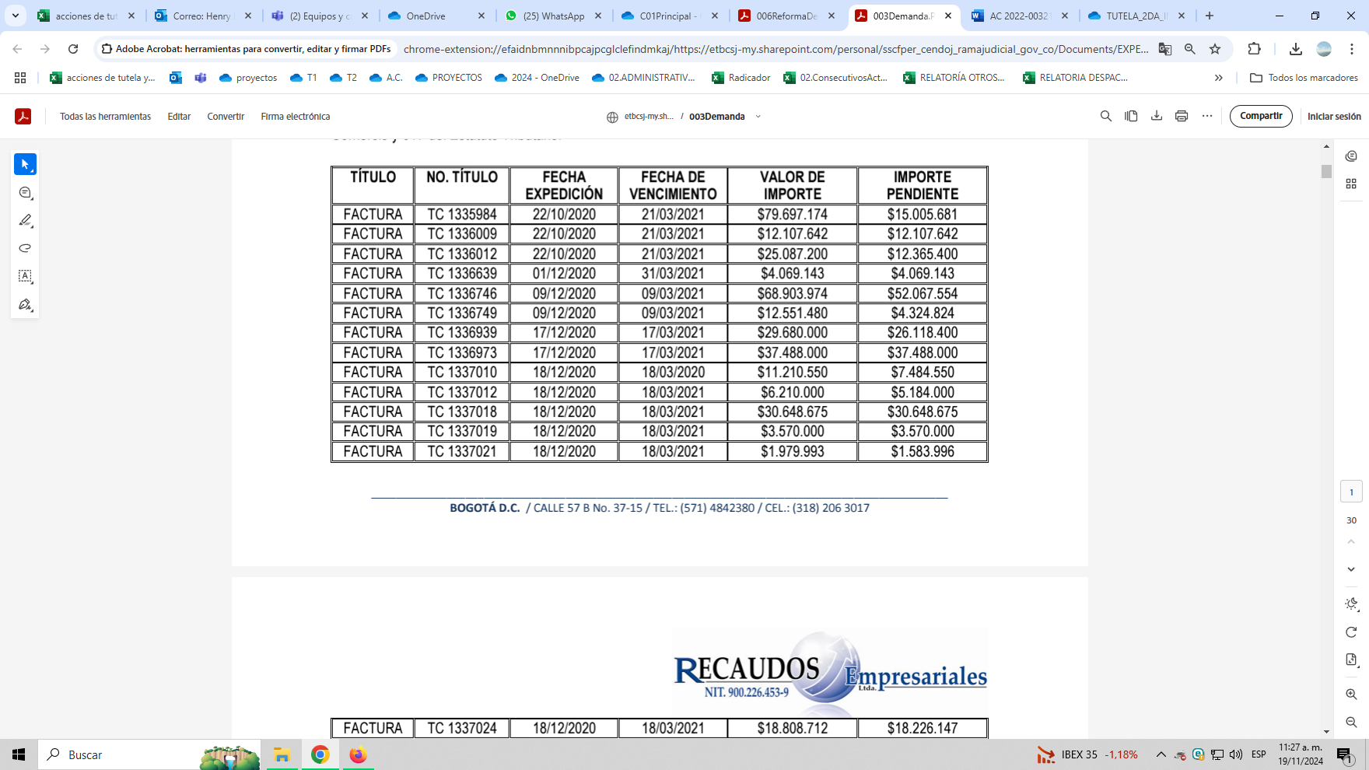

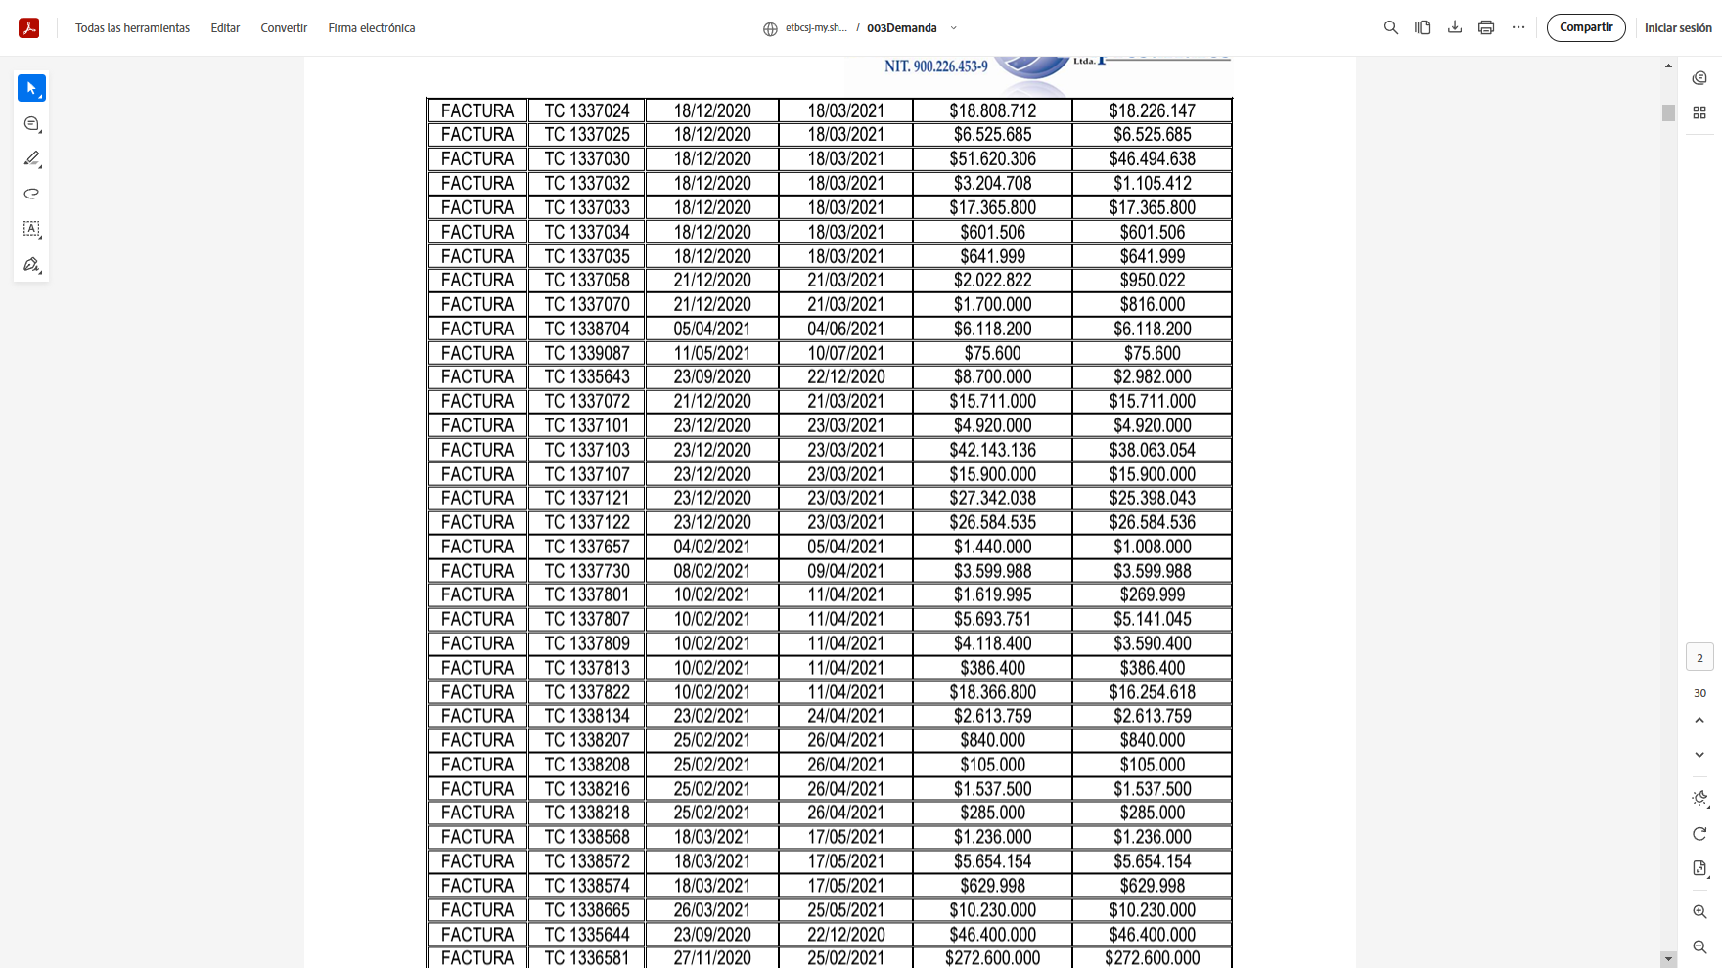

Explicó que esas facturas fueron enviadas al correo electrónico que autorizó el demandado y se derivaron de la “relación comercial” con el ejecutado, quien adquirió las mercancías “mediante crédito que le brindó (...) es decir, pagos con vencimiento determinados”.

2. El 19 de julio de 2022 se libró mandamiento en la forma señalada en la demanda.

3. En el auto apelado, que data del 09 de febrero del año en curso, y luego de una revisión oficiosa de los requisitos de los documentos presentados como títulos ejecutivos, se revocó ese mandamiento de pago con sustento en: primero, la facultad de la judicatura de reexaminar los títulos base del recaudo y segundo, que todas las facturas de venta se hallan parcialmente elaboradas en idioma extranjero, sin que obre certificado de traducción al castellano, en los términos del artículo 251 del C.G.P. Lo que deviene en un incumplimiento de los presupuestos necesarios para el cobro, de conformidad con la jurisprudencia de la Corte Suprema de Justicia, así como de esta Sala Civil Familia.

Aparte de lo anterior, algunos de esos documentos incumplen el artículo 29 de la Resolución 042 del 05 mayo de 2020, como quiera que el envió realizado al correo electrónico del ejecutado no demuestra su efectiva entrega.

4. Contra esta determinación la ejecutante propuso recurso de reposición y en subsidio apelación. Argumentó que las facturas de venta fueron elaboradas en idioma español y que, aunque contienen apartes en lengua extranjera, ello “no es más que la descripción especifica de los bienes vendidos”, y como estos están constituidos, entre otros, por libros académicos en inglés, no podrían identificarse con nombres distintos a los que circulan en el mercado.

En cuanto a la entrega de las citadas facturas manifestó que “Las consideraciones del despacho resultan parcialmente ciertas toda vez que la falta de evidencia de confirmación de entrega no se puede predicar de la totalidad de facturas reclamadas dentro del presente tramite ejecutivo”. De todas formas, la carga de la confirmación del recibido del mensaje de datos radica en el propio adquirente, de acuerdo con la jurisprudencia de la Sala de Casación Civil de la Corte Suprema de Justicia, luego la falta de ese acuse de recibido no afecta la validez del título ejecutivo, al contrario, es posible aplicar la figura de la aceptación implícita de la factura electrónica.

5. La primera instancia mantuvo la decisión recurrida. Señaló que “olvidó entonces el memorialista que, en todo caso y siguiendo lo reglado por el artículo 251 del CGP, debe haberse entonces certificado por intérprete oficial, que resultaba un imposible efectuar alguna traducción al idioma castellano, circunstancia que, valga realzarlo, ni siquiera es fuente de argumentación”. A continuación, citó providencia de este tribunal donde se indica que así los títulos valores contengan solo apartes en lengua extranjera, se debe cumplir la carga legal de traducirlos adecuadamente al castellano, so pena de que carezcan de eficacia probatoria.

Consideraciones

1. Se encuentran configurados cada uno de los requisitos para proceder a resolver de fondo la alzada. En efecto, se presentó de forma oportuna por la ejecutante, quien ve afectado sus intereses con la decisión de negar el mandamiento de pago. Se expusieron los argumentos por los que se considera errada la decisión que se ataca; sobre su suficiencia, adelante se volverá. Además, el proveído apelado es susceptible de alzada (artículo 321-4 del CGP).

La Sala es competente al actuar como superior funcional del juzgado que decidió en primera instancia (Art. 31-1 Ibid.).

2. En el presente asunto se plantearía como problema jurídico principal si ¿tienen eficacia probatoria y, por ende, se pueden valorar como prueba los documentos aportados como base de recaudo, donde aparecen expresiones sobre el bien o servicio vendido en idioma distinto al castellano, cuando fueron aportadas sin traducción efectuada por el Ministerio de Relaciones Exteriores o por un intérprete oficial?

Sin embargo, observa la Sala que al resolver la reposición el juzgado ofreció un nuevo argumento para soportar su determinación, que no fue rebatido por la parte actora en la oportunidad procesal otorgada para ello. Lo anterior obliga, de entrada, a recordar la competencia del tribunal como juez de segunda instancia.

3. Conforme al artículo 320 del CGP, el recurso de apelación tiene por objeto que el superior examine la cuestión decidida, únicamente en relación con los reparos concretos formulados por el apelante, para que el superior revoque o reforme la decisión. En armonía con lo anterior, el canon 328 de esa misma obra señala que el juez de segunda instancia deberá pronunciarse solamente sobre los argumentos expuestos por el apelante, sin perjuicio de las decisiones que deba adoptar de oficio, en los casos previstos por la ley.

El artículo 322 Ib. regula, por su parte, que la apelación contra la providencia que se dicte fuera de audiencia, como sucedió en este caso, deberá interponerse ante el juez que la dictó, en el acto de su notificación personal o por escrito dentro de los tres (3) días siguientes a su notificación por estado. En el caso de la apelación de autos, en esa misma oportunidad el apelante debe sustentar el recurso ante el juez que dictó la providencia, esto es, dentro de los tres (3) días siguientes a su notificación, o a la del auto que niega la reposición. Ahora bien, cuando se propone en forma subsidiaria al recurso de reposición, resuelto este y concedida la alzada, el apelante, si lo considera necesario, podrá agregar nuevos argumentos a su impugnación, dentro de los tres días siguientes a la notificación del auto que resuelve el recurso horizontal.

Para la sustentación del recurso será suficiente que el recurrente exprese las razones de su inconformidad con la providencia apelada.

4.- En el caso concreto se recuerda que como razón principal para revocar oficiosamente el mandamiento de pago y negar el mismo, la jueza de primera instancia destacó que las facturas de venta están parcialmente extendidas en idioma distinto al castellano, y no se aportó su traducción oficial (Art. 251 CGP).

Frente a dicho razonamiento, el apelante señaló como sustento de su recurso reposición, y en subsidio apelación, que las facturas fueron extendidas en castellano, y lo que el juzgado dice que está en otro idioma “no es más que la descripción especifica de los bienes vendidos”, que son “textos de carácter académico (libros académicos de ingles) entre otros”, descripción específica de cada uno de los bienes facturados que “no puede ser otra que el nombre o título de cada uno de los libros que fueron entregados toda vez que son estos “las señas que permiten su individualización” y es el nombre con el cual circulan en el mercado”.

Al resolver la reposición el juzgado destacó que el recurrente admite la existencia de expresiones “específicas o genéricas en otro idioma (inglés)” en las facturas, pero “olvidó entonces el memorialista que, en todo caso y siguiendo lo reglado por el artículo 251 del CGP, debe haberse entonces certificado por intérprete oficial, que resultaba un imposible efectuar alguna traducción al idioma castellano, circunstancia que, valga realzarlo, ni siquiera es fuente de argumentación”.

Este razonamiento adicional, que en últimas soporta la decisión apelada, no fue controvertido por el recurrente quien, teniendo la posibilidad de presentar argumentos nuevos para mostrar un eventual error, dentro de los tres días siguientes a la notificación del auto que resolvió la reposición, guardó silencio.

Luego, si bien es cierto los mismos argumentos que sirvieron de base a la reposición principal, valen de sustento de la alzada subsidiaria, como lo ha señalado con anterioridad esta Sala, lo cierto es que en el presente caso se esgrimió un nuevo soporte argumentativo por la primera instancia al resolver la reposición, que quedó sin ser atacado por el apelante, y es por sí suficiente para soportar la decisión, argumento novedoso que no puede ser analizado por esta instancia porque desbordaría su competencia, al abordar de manera oficiosa un aspecto ajeno al debate planteado por el censor.

5. Cree está instancia entonces, que el auto debe ser confirmado por las razones que se han expuesto, sin ser necesario análisis adicional por superfluo, pues el embate del recurrente deja indemne una de las razones de la decisión.

Ante la no prosperidad del recurso, se condenará en costas de segunda instancia a la parte ejecutante, a favor de la ejecutada.

Conforme a lo anterior, el Despacho 002 de la Sala Civil Familia, del Tribunal Superior de Pereira,

Resuelve

Primero. Confirmar la decisión apelada, de fecha y origen ya señaladas.

Segundo. Costas de esta instancia a cargo del apelante, a favor de la parte ejecutada. En auto separado se señalarán las agencias en derecho.

Tercero. Remítase el expediente al Juzgado de origen.

Notifíquese y Cúmplase

CARLOS MAURICIO GARCÍA BARAJAS.
Magistrado

Archivo 03 del cuaderno de primera instancia
Archivo 07 del cuaderno de primera instancia. Por auto del 26 de enero de 2023 se aceptó la reforma de la demanda y en consecuencia se libro mandamiento de pago de conformidad con lo allí estipulado
Archivo 24 del cuaderno de primera instancia
Archivo 25 del cuaderno de primera instancia
Archivo 29 del cuaderno de primera instancia
“Antes de continuar debe precisarse que, conforme al artículo 322-3 del C.G.P., los mismos argumentos que sirvieron de base a la reposición principal, valen de sustentación de la alzada, sin perjuicio de que luego de resuelta aquella el apelante, si lo considera necesario, agregue nuevos razonamientos para soportar su impugnación dentro de los tres días siguientes a la notificación de ese auto, derecho del que no hizo uso el acá inconforme. En consecuencia, que la a quo se haya pronunciado sobre lo argumentado por el recurrente al resolver el recurso horizontal, no implica que el de apelación sea improcedente”. TSP. Auto AC-0066-2022.

